Warszawa, 27.02.2023

**ZBIERAJĄ SIĘ CZARNE CHMURY NAD RYNKIEM CROWDFUNDINGU W POLSCE W 2023 ROK**

**Choć ubiegły rok nie należał do najłatwiejszych lat dla branży finansowania społecznościowego w Polsce, to wartość tego rynku wyniosła 1,1 miliard zł. Niestety, w bieżącym roku można tylko pomarzyć o takich liczbach. Według prognoz ekspertów, wartość całego rynku crowdfundingu w 2023 r. zmniejszy się o co najmniej 10%. Dlaczego?**

2022 rok był, wbrew powszechnym opiniom, wymagającym choć dobrym okresem dla branży finansowania społecznościowego w Polsce, nie licząc sub-rynku equity crowdfundingu. Wojna na Ukrainie i wielka ofiarność Polaków miała największy wpływ na dużą  wartość zebranych środków na platformach crowdfundingowych w Polsce w ubiegłym roku. Dzięki czemu, **wartość rynku finansowania społecznościowego** była na poziomie **1,1 mld zł w 2022 roku**, wynika z danych zrzutka.pl. Jednak, wpływ na ten rynek w zeszłym roku, miały jeszcze dwa faktory - szalejąca inflacja oraz pogarszająca się ekonomiczna sytuacja wielu Polaków. Spowodowały one zmniejszenie liczby organizatorów oraz ogólnej liczby zbiórek, a także okresowe spadki wartości wpłacanych donacji. Te ostatnie, widać było najbardziej w okresie kwiecień – czerwiec ubiegłego roku, tuż po piku wzrostu zebranych środków, spowodowanym wybuchem wojny na Ukrainie oraz w sierpniu – październiku 2022.

- *Rok 2023 będzie okresem dalszego spowolnienia ekonomicznego w gospodarce oraz wysokiej inflacji, a co za tym idzie pogłębiającego się ubożenia społeczeństwa.* *W związku z tym,* *spodziewamy się, że wartość rynku crowdfundingu w Polsce zmniejszy się w 2023 roku o około 10%, do poziomu 1 miliarda zł lub nawet spadnie poniżej tej wartości*. *Jak nisko? Wszystko zależeć będzie od kilku czynników, w tym m.in. od skali spowolnienia gospodarczego, ale także od tego czy rząd dotrzyma słowa i wycofa się ostatecznie z pomysłu wprowadzenia podatków od zrzutek od lipca 2023 r.* - ocenia  Tomasz Chołast, członek zarządu zrzutka.pl.*- Pierwsze widoczne objawy pogarszającej się sytuacji w br. na rynku zbiórek, widać po wynikach WOŚP, która zebrała w styczniu br. o 30% mniej (kwoty deklarowane) vs 2022 rok kwoty zebrane. Niestety, ta sytuacja będzie dotyczyła także rynku finansowania społecznościowego w Polsce w całym 2023 roku.* – dodaje Chołast współzałożyciel zrzutka.pl.

**Coraz więcej na zrzutkach**

Platforma zrzutka.pl umocniła w minionym roku, swoją wiodącą pozycję na rynku portali crowdfundingowych, służących do organizacji  dowolnego rodzaju zbiórek.  W 2022 r. na zrzutki wpłynęła rekordowa kwota **305 195 864 zł.** A to oznacza to, że został pobity aż **o 27,2% historyczny rekord** portalu z 2021 roku**.** Warto podkreślić, że od początku istnienia platformy, darczyńcy wpłacili **ponad 933 milionów złotych**. To oznacza, że ubiegłoroczna suma zbiórek, stanowi aż blisko 33% środków zebranych w całej historii zrzutka.pl.

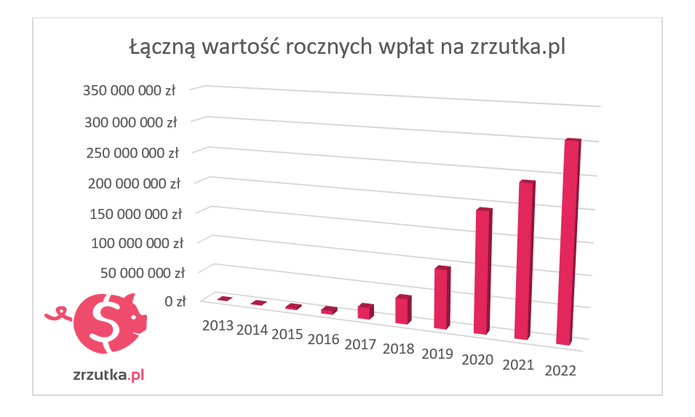

Pomimo wzrostu wartości wpłat RdR w 2022 r., mieliśmy do czynienia ze spadkiem liczby zorganizowanych zbiórek na platformie o 25,6% RdR. To jednak nie przeszkodziło, aby **średnia wartość zebranych środków w ramach pojedynczej zbiórki zwiększyła się do historycznego poziomu 2 230,37 zł. A to oznacza, że dynamika wzrostu była na imponującym poziomie 67% RdR.** To pokazuje, że Polacy stają się coraz lepszymi fundraiserami i z roku na rok zbierają coraz więcej pieniędzy w ramach pojedynczych zbiórek.

|  |  |  |
| --- | --- | --- |
| **Rok** | **Ile zbiera jedna zrzutka - średnia wartość** | **Zmiana % RdR** |
| **2013** | 69,86 zł | - |
| **2014** | 241,49 zł | 245,68% |
| **2015** | 383,25 zł | 58,70% |
| **2016** | 457,44 zł | 19,36% |
| **2017** | 459,50 zł | 0,45% |
| **2018** | 254,91 zł | -44,52% |
| **2019** | 538,25 zł | 111,15% |
| **2020** | 958,66 zł | 78,11% |
| **2021** | 1 335,47 zł | 39,31% |
| **2022** | **2 230,37 zł** | **67,01%** |

Od lat rośnie również wartość średniej wpłaty dokonywana przez donatorów na zrzutka.pl. W 2022 roku wyniosła ona 97,1 zł, dzięki czemu dynamika wzrostu była na poziomie ponad 22% RdR.

|  |  |  |
| --- | --- | --- |
| **Rok** | **Średnia wartość wpłaty na zrzutkę od jednego donatora** | **Zmiana % RdR** |
| **2018** | 63,86 zł | - |
| **2019** | 67,08 zł | 5,04% |
| **2020** | 71,55 zł | 6,66% |
| **2021** | 79,40 zł | 10,97% |
| **2022** | 97,10 zł | 22,29% |

W roku 2022 użytkownicy portalu zrzutka.pl mogli korzystać z wielu nowości. Dzięki możliwości wykonania błyskawicznego przelewu weryfikacyjnego, dostarczonej przez Blue Media oraz wdrożeniu oprogramowania do automatycznej weryfikacji danych użytkownika, dostarczonego przez Onfido Ltd., proces weryfikacji użytkownika stał się znacząco krótszy i łatwiejszy. Nowa zakładka w katalogu zrzutek, dedykowana nagrodom/ ofertom dostępnym na portalu, jest natomiast ukłonem w stronę organizatorów chcących wystawić na sprzedaż swoje usługi lub posiadane przedmioty.

W 2022 roku zrzutka.pl cieszyła się dużą popularnością, nie tylko wśród setek tysięcy internautów, ale także znanych aktorów, gwiazd kina i teatru, polityków, piosenkarzy czy sportowców lub celebrytów, którzy chętnie angażowali się zbiórki lub także sami je organizowali, w tym m.in.: Sławomir Sierakowski, Marcin Meller, Robert Pasut, Klaudia Nieścior, Marek Kamiński, CyberMarian, Kasia Gandor, Michał Bober, Natalia Szczypuła, Michał Pol, Karol Friz Wiśniewski, Mateusz Damięcki, Szczepan Twardoch i wielu innych. Warto też przypomnieć, że od lat na zrzutka.pl odbywają się zbiórki największych ogólnopolskich akcji charytatywnych, w tym m.in. Szlachetna Paczka, bohaterON czy Wielka Orkiestra Świątecznej Pomocy.

W 2023 roku platforma zrzutka.pl, oprócz dalszego rozwoju na polskim rynku, czego doskonałym przykładem może być start już w marcu br. licytacji, będzie fokusowała się przede wszystkim na ekspansji zagranicznej. Rozwój za granicą będzie odbywał się pod marką Tossacoin.com, a platforma będzie dostępna w wersji anglojęzycznej. Warto przypomnieć, że zrzutka.pl nie pobiera w Polsce obligatoryjnych opłat i prowizji, dzięki czemu zbiórki na platformie można zorganizować całkowicie za darmo. Portal utrzymuje się przede wszystkim z darowizn wpłacanych przez jej użytkowników i w takim samym modelu będzie funkcjonował za granicą.

***

**O Zrzutka.pl**

Zrzutka.pl to narzędzie do samodzielnego zorganizowania zbiórki pieniężnej na dowolnie wybrany cel, za darmo, bez prowizji. Zrzutka.pl to nie tylko platforma crowdfundingowa (finansowanie społecznościowe wybranego projektu) i fundraisingowa (zbieranie pieniędzy poprzez wsparcie osób, firm, fundacji). To przede wszystkim wirtualna portmonetka/skarbonka, do której zrzucają się wszyscy zainteresowani określonym celem: zbiórka charytatywna, prezent, projekt/biznes, wyjazd ze znajomymi – to Ty określasz cel. Zrzutka.pl to "mix" platform, takich jak Kickstarter czy Indiegogo, z najbardziej znanym wirtualnym portfelem świata jakim jest PayPal. Zrzutkę może założyć osoba prywatna, a także firma, fundacja czy instytucja.